

**РЕСПУБЛИКА ДАГЕСТАН**

**АДМИНИСТРАЦИЯ МР «БОТЛИХСКИЙ РАЙОН»**

**ПОСТАНОВЛЕНИЕ**

**от 2 марта 2021г. №31**

**с. Ботлих**

О внесении изменений в постановление администрации   
МР «Ботлихский район» от 25 мая 2018 г. № 33а

В целях проведения независимой оценки качества условий оказания услуг организациями в сфере культуры, охраны здоровья, образования, социального обслуживания и федеральными учреждениями медико-социальной экспертизы администрация МР «Ботлихский район **постановляет:**

1. Внести изменения в состав Общественного совета по проведению независимой оценки качества оказания услуг учреждениями культуры и образования при администрации МР «Ботлихский район», утвержденный постановлением от 25 мая 2018 г. №33а «О формировании Общественного совета по проведению независимой оценки качества оказания услуг учреждениями культуры и образования при администрации МР «Ботлихский район», изложив приложение № 2 к постановлению в новой редакции.

2. Разместить настоящее постановление на официальном сайте администрации МР «Ботлихский район» в сети «Интернет».

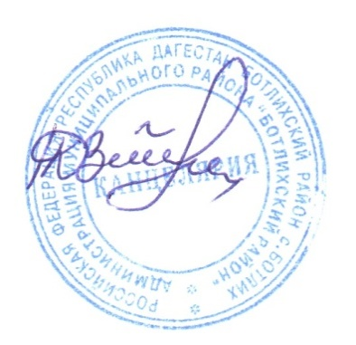3. Контроль за исполнением настоящего постановления оставляю за собой.

**Заместитель**

**главы администрации А.И. Магомедов**

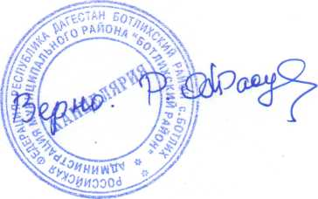

ПРИЛОЖЕНИЕ № 2

к постановлению

АМР «Ботлихский район»

от 2.03.2021 г. №31

**СОСТАВ**

**общественного совета по проведению независимой оценки**

**качества оказания услуг учреждениями культуры и образования**

**при администрации МР «Ботлихский район»**

Иманшапиев М.Ш. – председатель общественной палаты МР «Ботлихский район»;

Шахрудинов Ш.А. – председатель Совета ветеранов войны и труда Ботлихского района (по согласованию);

Латипов Ш.Л. -председатель МО ООО НИВА «Инвалиды войны» (по согласованию);

Алхасов А.С.- председатель ДРОО «Молодежь Ботлихского района» (по согласованию).

Закарьяев З.М. – уполномоченный ГУ РО ФСС РФ по Ботлихскому району (по согласованию).